Санкт – Петербургский государственный университет

культуры и искусств

«Менеджер центр»

Факультет: Менеджмента и экономики

Курсовая работа по предмету

«Маркетинговые исследования»

Тема: «Исследование проблем создания брэнда»

III курс 6-семестр 2001-2002 уч. год

Преподаватель Шекова Е.Л.

Студент Зенкевич В.Э.

3 курс 392 группа

Санкт- Петербург

2002

«*Что значит имя?*

*Роза пахнет розой,*

*Хоть розой назови ее, хоть нет! »*

У. Шекспир.

*«Да так ли это?»*

Аноним

Главным элементом маркетингового комплекса является товар, предлагаемый компанией, поскольку именно он удовлетворяет функциональные требования, на которые рассчитывают потребители. Очевидно, что люди не станут покупать часы, не правильно показывающие время, или автомобили, которые не желают заводиться по утрам. Чтобы добиться особого, уникального положения товаров или услуг компании в сознании потребителя менеджеры по маркетингу превращают товары в ***марку.*** Если такой марке удается завоевать признание покупателей, ее сбыт растет, производитель получает возможность устанавливать надбавки к цене, и может успешнее противостоять нажиму торговых посредников. Таким образом, можно сказать, что правильное управление товарами и марками – это залог успешного маркетинга.

# Товары и марки

Товаром (product) называют все, что способно удовлетворить нужды потребителя. В повседневной жизни мы часто разграничиваем понятие товара и услуги: товар, как правило, представляет собой нечто материальное (например, автомобиль), в то время как услуги в основном носят нематериальный характер (например, медицинское обследование). Однако если внимательно рассмотреть что же в результате приобретает потребитель, мы поймем, что независимо от степени осязаемости приобретения, он покупает прежде всего услугу. Так, например, автомобиль обеспечит ему транспортную услугу; медицинское обследование – услугу по проверке состояния его здоровья и т.д. Следовательно, включение услуг в определения товара представляется вполне логичным при условии разделения их на материальные товары (часы, автомобили, газовые турбины) и товары–услуги (медицинские и банковские услуги, различные виды страхования). Товары обоих этих типов служат для удовлетворения потребностей тех, кто их приобрел: например, газовая турбина вырабатывает электроэнергию, а в результате страхования снижается степень финансового риска. Таким образом, принципы, обсуждаемые в этой работе, в равной степени применимы как к материальному товару, так и к товару- услуге.

Присвоение марки товару (branding) представляет собой процесс, посредством которого компании выделяют свое предложение товара на фоне предложений конкурентов. Торговая марка (или просто марка) (*brand*) создается посредством присвоения товару отличительного названия, разработки уникальной упаковки и уникального дизайна. Некоторые марки имеют также логотип, например известный всем завиток *Nike* или скачущая лошадка фирмы *Ferrari*. Благодаря таким опознавательным знакам в сознании потребителя формируются определенные позитивные ассоциации с конкретными марками (например, престиж или экономичность той или иной марки), что облегчает процесс принятия решения при приобретении товара. Основная задача маркетинга заключается как раз в том, чтобы обеспечить позитивный характер этих ассоциаций и их максимально точное соответствие целям позиционирования товара, выбранным компанией. Поскольку общеизвестно, что, выбирая тот или иной товар в «слепую», потребитель часто не в состоянии разграничивать марки определенной товарной категории, можно сказать, что присвоение марки товару серьезно влияет на его восприятие. Именно поэтому в качестве данной работе мной выбрано известное изречение У. Шекспира.

Основная функция марок – подтверждение высокого качества товара. Репутация марки имеет огромное значение, при торговле товарами, качества которых покупатель не всегда может оценить самостоятельно. Это касается, например, духов или напитков. На рынках таких товаров известная марка – например, *Chanel* (духи) или *Holsten pils* (пиво) – позволяет производителю значительно повысить цены на них. Товары, продающиеся под знаменитыми марками, стоят намного дороже, чем какой либо другой, функционально эквивалентный им товар. По этой причине *Chanel №5* считается маркой, в то время как, например, название станции Юстон в Лондоне марочным не является, поскольку не обеспечивает никакой добавленной ценности, ведь если бы эта станция называлась как-либо иначе, ее «ценность» все равно оставалась бы прежней.

# Типы марок

Существует два типа торговых марок: марка производителя (или фабричная марка) и частная марка. ***Марка производителя*** (manufacturer brand) создается самим производителем товара и носит присвоенное ей марочное название. Таким образом, вся ответственность за продвижение марок этого вида лежит на компании производителе. Примерами могут служить марки сухих ***завтраков Kellogg`s Cornflakes,*** лезвие ***Gillette Sensor*** и стирального порошка ***Ariel.*** В данном случае ценность марки зависит от самого производителя, и, создавая свои собственные марки, производители могут добиться приверженности к ним торговых посредников и потребителей.

Следует помнить о необходимости строгого разграничения таких понятий, как категория, марки и разновидности товаров (рис.1). Категория (или сфера товара) подразделяется на марки, которые, в свою очередь, могут подразделяться на разновидности, на основе их особенностей, вариаций или каких-либо других специфических характеристик, например запаха, формулы и т.п. Так, например, томатный суп ***Heinz*** является разновидностью томатных супов марки ***Heinz***  в категории «супы».

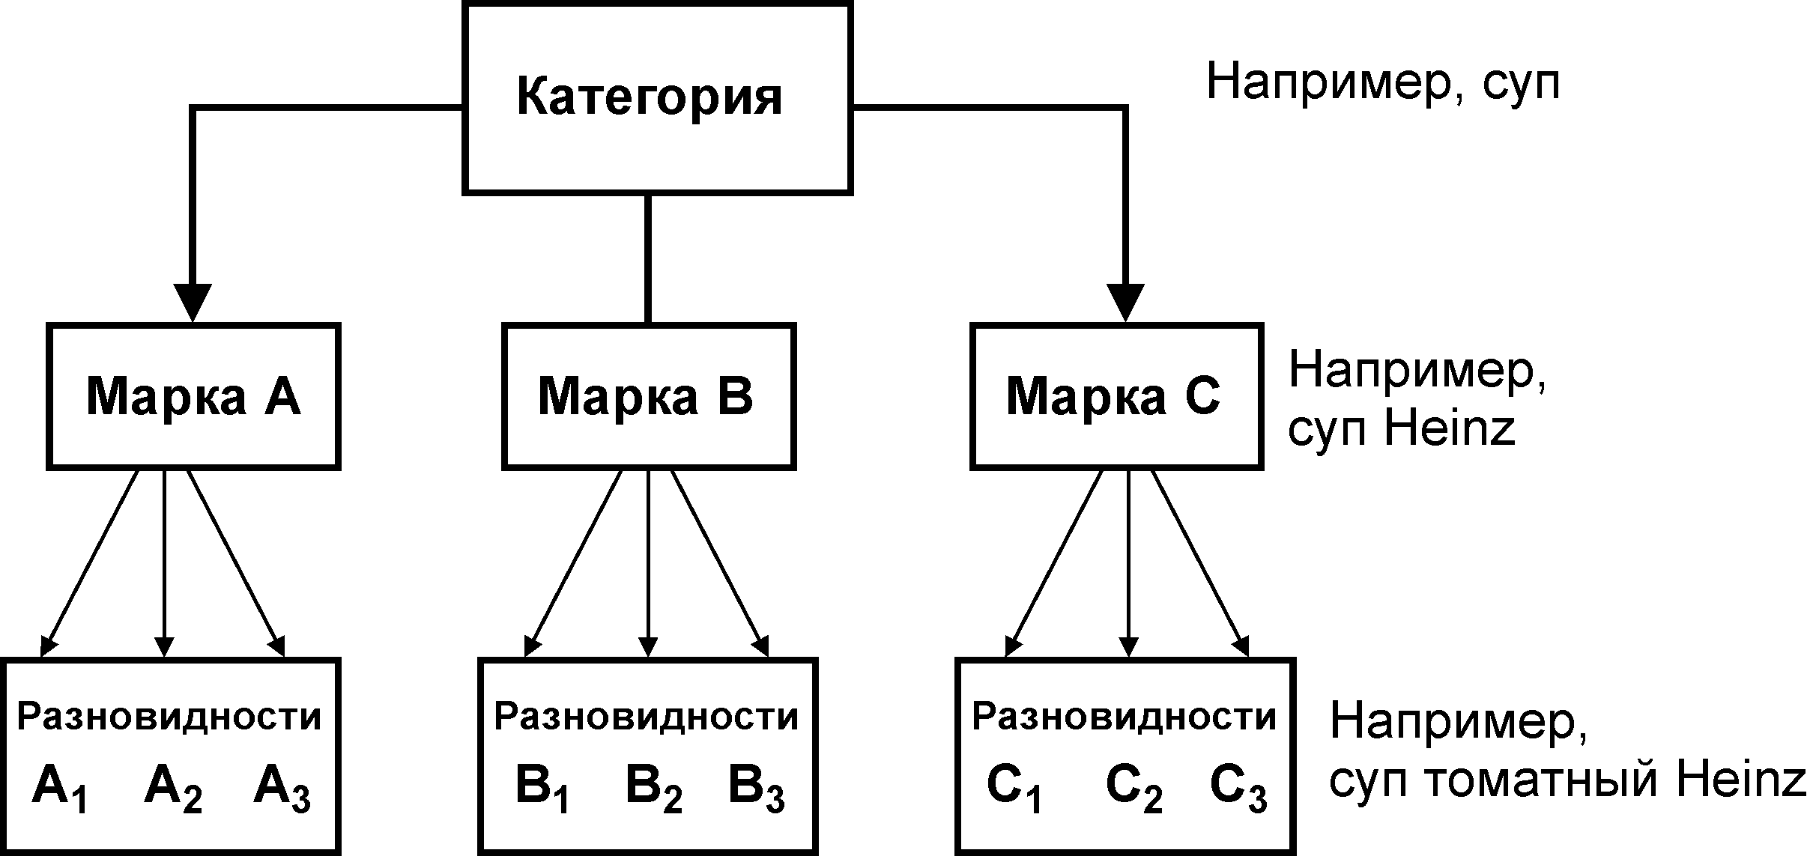

Рис.1 Категории, марки и разновидности товаров

Частная марка (*own-label brand*) (иногда их называют также марками торгового посредника, дилерскими или магазинными марками) создается торговыми посредниками и является их собственностью. Марка такого типа может быть присвоена всей товарной номенклатуре дистрибьютора, например, в розничной сети ***Mark and Spencer*** все товары все товары продаются под марочным названием ***St. Michael***)***.*** А во многих сетях супермаркетов магазинная марка присваивается только какой-либо части товарной номенклатуры. В результате присвоения частной марки и строгого контроля над качеством поставляемого товара можно обеспечить неизменно высокий уровень его потребительской ценности. Присвоение марки товару может способствовать упрочнению рыночной позиции розничного торговца, поскольку поставщики зачастую борются за загрузку своих избыточных производственных мощностей выпуском продукции, которая впоследствии будет продаваться под маркой торгового посредника. Относительно низкая цена на товары, продающиеся в супермаркетах под магазинными марками, вынудила многих производителей товаров с фабричной маркой применять так называемые ***марки-истребители***, т.е. свой дешевый вариант марки. Во врезке 1 описано сложившееся в Европе положение с присвоением частных марок в розничной торговле продуктами питания.

Одна из основных проблем, с которой сталкиваются производители, состоит в том, соглашаться ли им на поставку своего товара розничному продавцу, чтобы он продавался под его частной маркой. Опасность в данном случае заключается в том, что если это заметит потребитель, он может придти к выводу, что между маркой производителя и ее частным эквивалентом не существует ни какой разницы. Именно это стало причиной того, что некоторые компании, например ***Kellogg`s***, отказались от поставок своих товаров для продажи их под частной торговой маркой. С другой стороны, поставляя дистрибьюторам, товары без своей фабричной марки, производитель часто получает возможность загружать избыточные производственные мощности своего предприятия и благодаря увеличению объемов сбыта извлекать дополнительную прибыль.

Однако следует заметить, что постоянный рост числа частных марок не привел к отказу производителей от широко известных фабричных марок.

**Врезка 1**

*Частные марки в сфере европейской розничной торговли продовольственными товарами*

В Европе прослеживаться тесная взаимосвязь между использованием крупными супермаркетами собственных торговых марок и степенью концентрации предприятий розничной торговли. Там где продажа продуктов питания сосредоточена в нескольких крупных супермаркетах, процентное соотношение частных марок к общему количеству марок довольно высоко.

##### 

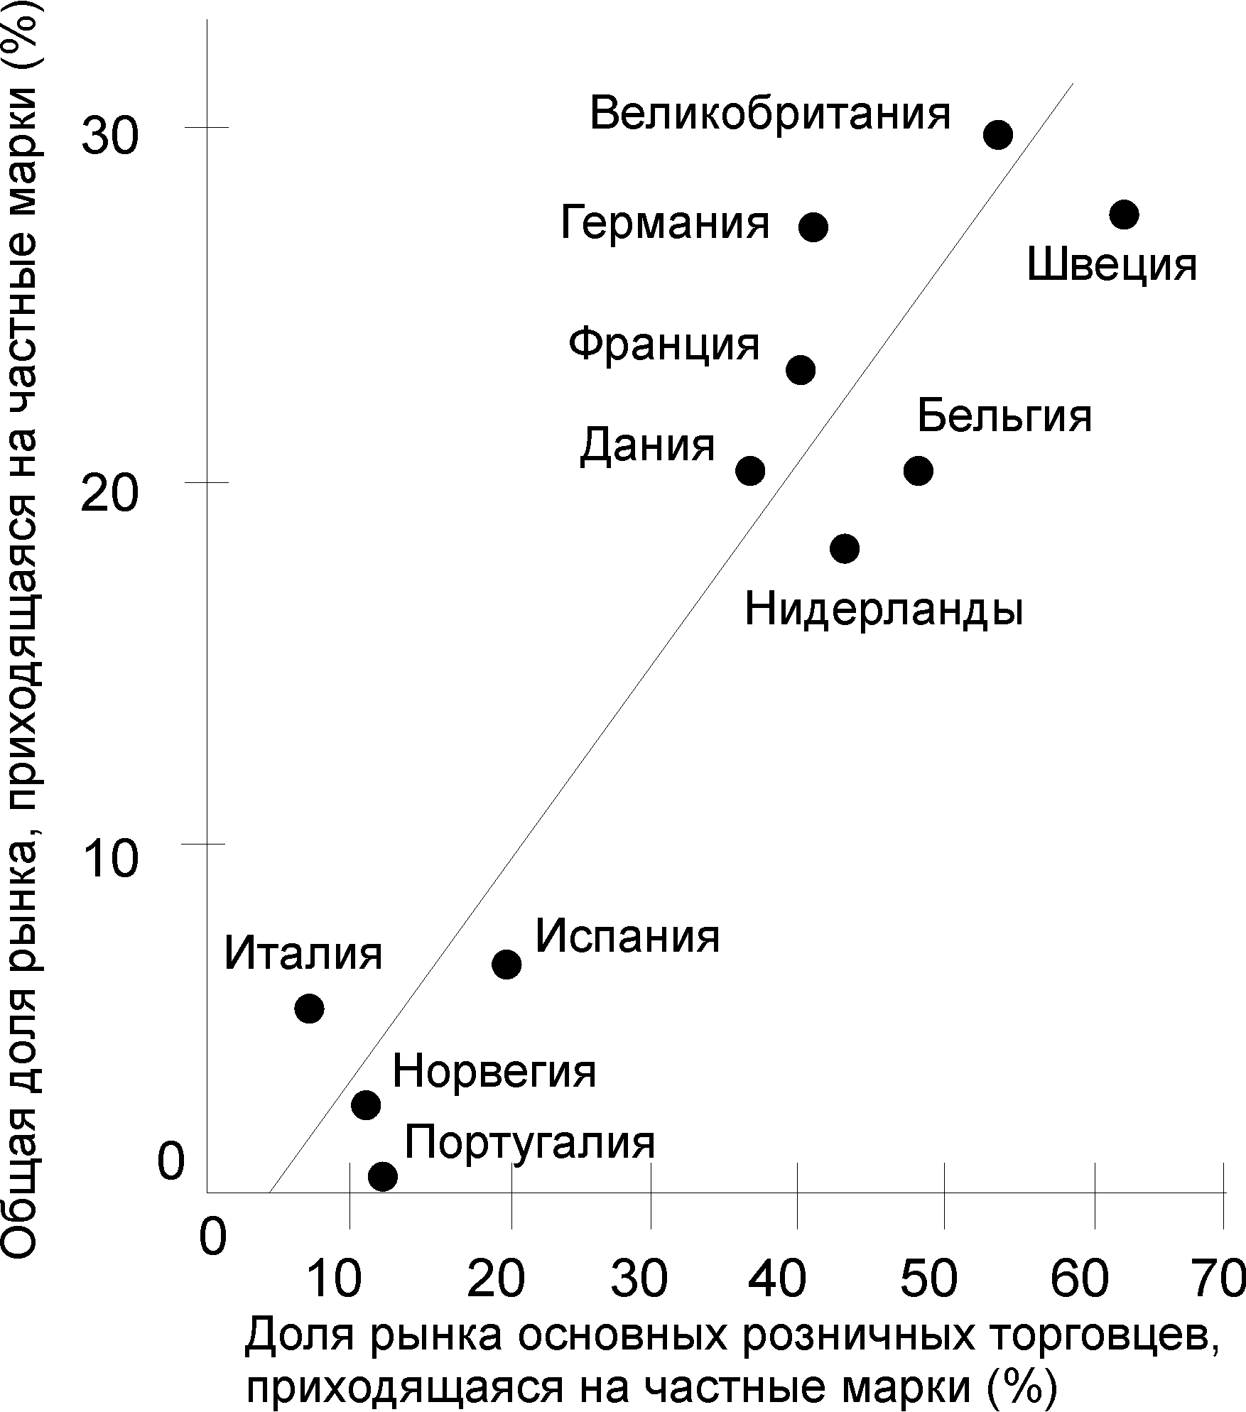

Рис.1В. Доля частных марок на Европейском рынке

Например, по данным на 1992 год, в ведущей британской сети супермаркетов Sainsbury`s продавалось 8 тысяч частных марок при общем количестве марок 16тысяч. Данная тенденция европейского рынка наглядно отображена на рис. 1в. В международном масштабе марки торговых посредников шире всего применяются в странах с высоким уровнем развития розничной торговли.

Частная марка привлекательна для потребителя относительно низкой ценой, что, однако, не означает снижение нормы прибыли для супермаркетов, поскольку в этом случае они меньше платят производителю за его товар (без марки). Производители, в свою очередь также извлекают выгоду, так как дополнительное производство приносит так называемый предельный доход, накладные расходы, на получение которого уже возмещены за счет их собственных марок. Однако частные марки представляют собой мощное оружие в конкурентной борьбе между супермаркетами, поскольку их применение позволяет им выделять свой товарный ассортимент на фоне других супермаркетов. Кроме того, присвоение частных марок обеспечивает супермаркетам возможность относительно беспрепятственно внедряться в сферу производства продуктов питания, что снижает степень их зависимости от основных поставщиков продуктов питания*.*

**Врезка 2**

*Преимущества создания марки: война за тушеные бобы*

Даже напрямую столкнувшись с «нашествием» частных марок, настоящие производители-лидеры продемонстрировал, как можно сохранить свою клиентскую франшизу. Они воспользовались тем преимуществом, что супермаркеты признают необходимость иметь в продаже по две крупные фабричные марки в каждой товарной категории. Однако некоторым производителям пришлось выдержать весьма серьезную ценовую конкуренцию, так как они были вынуждены резко снижать цены на свои товары.

В начале 1995 года лидером по продаже тушеных бобов на рынке Великобритании была компания ***Heinz,*** ее доля рынка составляла 45%. За банку бобов производства этой компании покупатель платил 33 пенса, в то время как тот же товар со стандартной частной маркой стоил 25 пенсов, а наиболее дешевые частные марки – всего 16 пенсов. К 1996 году цена на наиболее дешевые сорта упало до 9, а затем – до 3 пенсов. Компания ***Heinz*** оказалась перед угрозой вовлечения в жестокую ценовую войну, поскольку на тот момент ее товар стоил в 10 раз дороже самого дешевого товара конкурентов.

Фирма ***Heinz*** прибегла к исследованию потребительского рынка. По словам опрошенных потребителей, качество бобов ***Heinz*** вполне соответствовало их цене. Это убедило компанию, что, не поддаваясь ценовому прессингу со стороны конкурентов, ей следует сохранить высокую цену на свой товар, а при удобном случае даже повысить ее! В результате выбранной тактики на июль 1996 года объемные показатели доли рынка компании снизились на 7%, в то время как в стоимостном выражении доля рынка увеличилась на 2%.

Таким образом, многолетние инвестиции, направляемые компанией ***Heinz*** на повышения престижа марки, рекламу, поддержание высокого качества товаров, а также последовательность действий фирмы принесли свои плоды. Преимущества торговой марки ***Heinz*** оказались достаточно сильны для сохранения приверженности потребителей к товарам компании, несмотря на стремительное наступление частных марок.

# Создание марки

В результате успешного создания марки компания производитель может назначить на свой товар цену выше номинальной, добиться большей сговорчивости от посредников и, благодаря твердой приверженности потребителя к данной марке, поддержать высокий и стабильный уровень объемов сбыта и прибыли. В конечном итоге все это выражается в терминах прибыльности. Всесторонние исследования факторов, влияющих на показатели прибыльности, проведенные в рамках проекта *Profit impact of Marketing Strategy* (Зависимость прибыли от маркетинговой стратегии), показали, что доход на вложенный капитал прямо пропорционален рыночной доли марки: чем крупнее марка, тем большую прибыль она приносит. Этот вывод подтверждается и результатами исследований прибыли на вложенный капитал в сфере торговли продуктами питания под различными марками в США. Они показали, что средний доход от продажи марок-лидеров в этой категории товаров составляет 18%, марки «номер 2» - 2%, марки «номер3» - 1%, в то время как на марки, занимающие четвертую позицию, - приходилось -6% прибыли на вложенный капитал. Рассмотрим, как создаются марки, особенно крупные.

Марка создается путем подкрепления какими-либо отличительными ценными качествами товара по сути (core product), благодаря которым он выделяется среди других, конкурирующих с ним товаров. (При этом под товаром, по сути понимается способ решения проблемы либо основная выгода, ради которой потребитель приобретает товар.

*Товар с подкреплением (augmented product) –* дополнительные преимущества и услуги для потребителя, создаваемые на основе товара по сути). Прежде чем ознакомиться с понятием *ценность марки*, следует уяснить разницу между свойствами марки и преимуществами, предоставляемыми ею потребителю. *Свойство –* это характерная особенность марки, которая может быть полезной потребителю, а может оказаться и бесполезной. Так, например, добавление в зубную пасту фтора (т.е. определенного свойства) приносит потребителю данного товара выгоду, которая заключается в дополнительной защите зубов от кариеса и снижение расходов на их лечение. Однако не все свойства марки неприменимо означают преимущество для потребления. Например, внедрение в дизайн салона автомобиля зажигалки (свойство) не принесет некурящему покупателю никакой пользы

Источником наиболее существенных преимуществ является товар, *по сути* (рис.2)

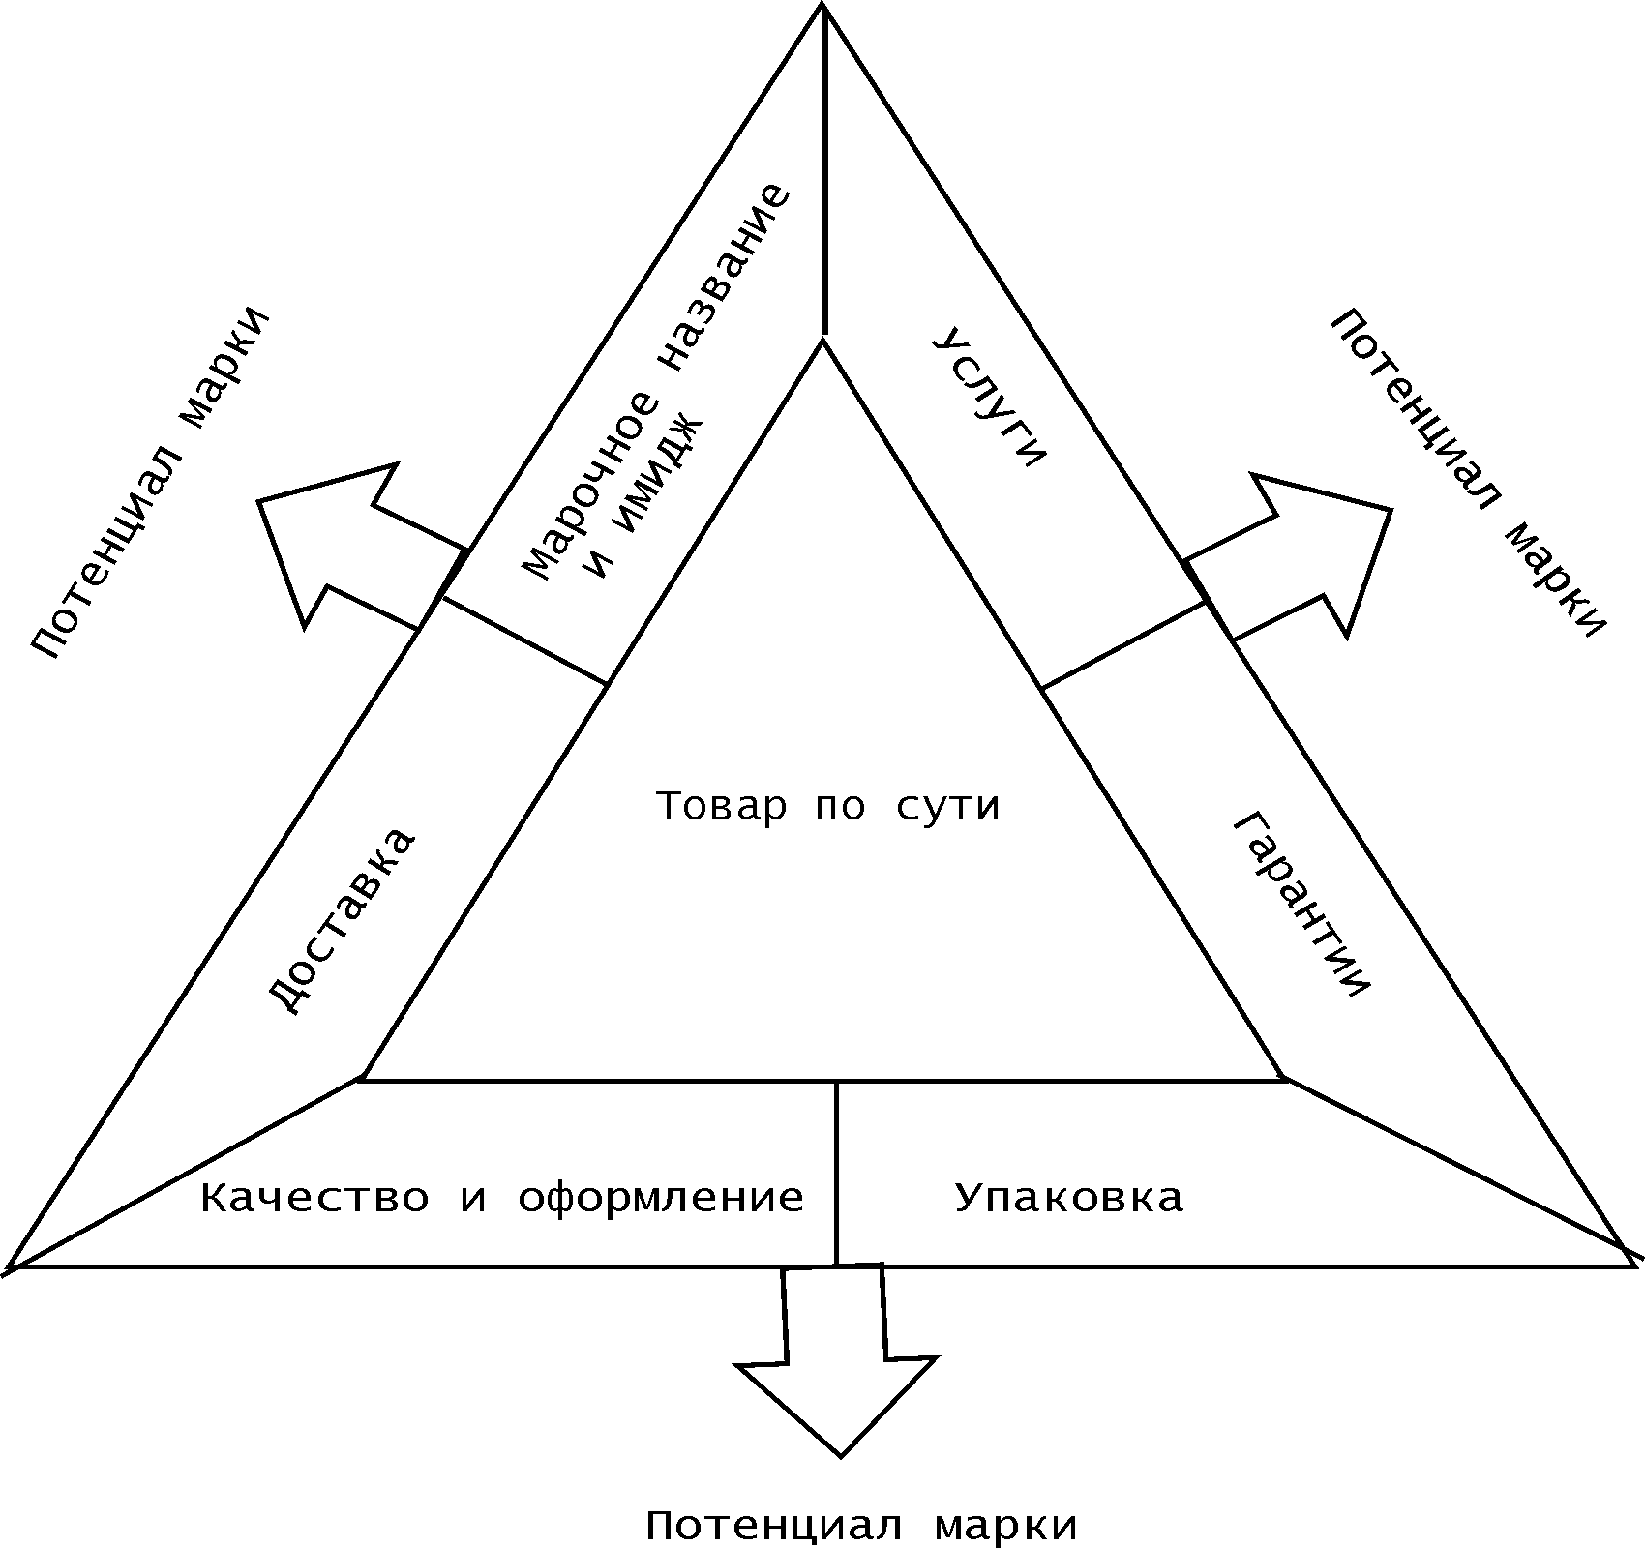

Рис.2 Создание марки

*При управлении марками необходим постоянный поиск способов реализации всего потенциала марки. Показателем высокого потенциала марки может служить ее лидерство на рынке в течение длительного времени. В табл. 1.перечисленны пять марок, которые удерживали первенство на протяжении 50 лет. Для компаний, создавших эти марки, постоянное совершенствование их функциональных и эмоциональных достоинств настолько важно, что потребители и по сей день предпочитают их товары продукции конкурентов.*

Известно, что зубная паста служит для чистки зубов и, таким образом, предотвращает их разрушение. Однако этими качествами обладает любая зубная паста, в то время как при создании марки можно придать товару добавленную ценность, которая выгодно отличала бы данную марку от других. Успешными марками являются те, которые включают в себя набор ценностных свойств, обеспечивающих превосходство данного товара над другими, конкурирующими с ними товарами. Таким образом, процесс создания марки связан с глубоким пониманием всех аспектов, которые принимаются во внимание покупателем той или иной марки. К таким аспектам относятся как функциональные (например, лёгкость использования товара), так и эмоциональные (например, доверие к производителю) ценностные качества товара. Необходимо также обладать способностью оптимально комбинировать эти два аспекта, чтобы создать такой товар с подкреплением, который потребители предпочтут другой подобной продукции. Именно такой уникальный товар с подкреплением называется специалистами маркой. Например, в основе успеха наручных часов марки SWATCH лежало осознание факта, что данный товар может продаваться молодёжью в качестве модного украшения. Добавив к товару, по сути – часам – оригинальное цветовое оформление и дизайн, фирма весьма успешно расширила его рынок сбыта и сделала привлекательным для целевого рынка. Если же марка создаётся без учёта перечисленных выше моментов, то товар не предоставляет потребителям добавленной ценности по сравнению с другими конкурирующими с ним товарами. Он не даёт отличительных преимуществ и, следовательно, потребитель не видит причины приобретать товар именно этой марки, а не какой-либо другой конкурирующей с ним.

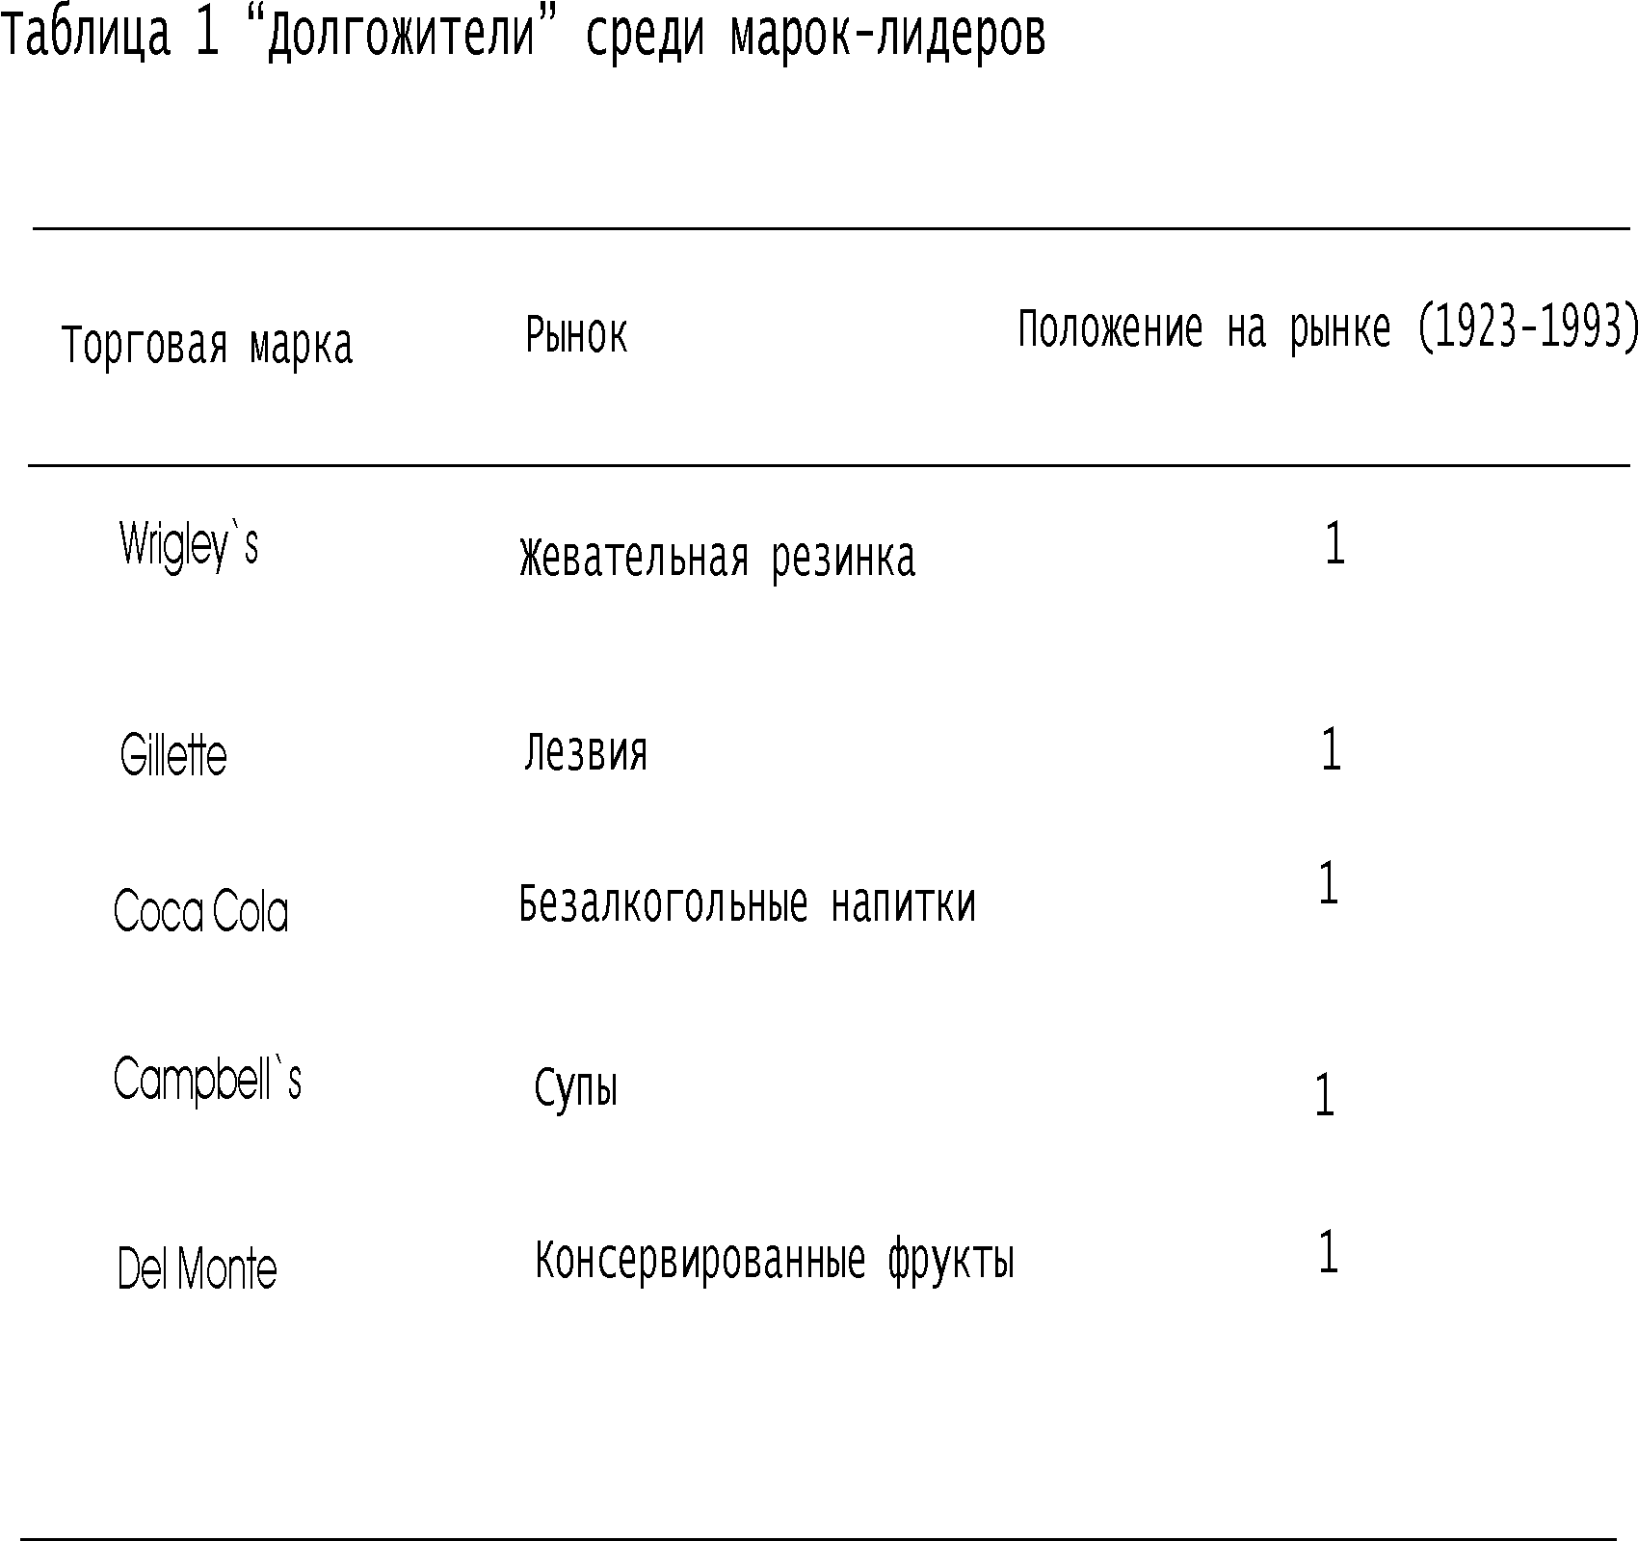

Итак, что же требуется для создания удачной торговой марки? Необходима оптимальная комбинация некоторых или всех семи факторов, перечисленных в схемах на рис.3.

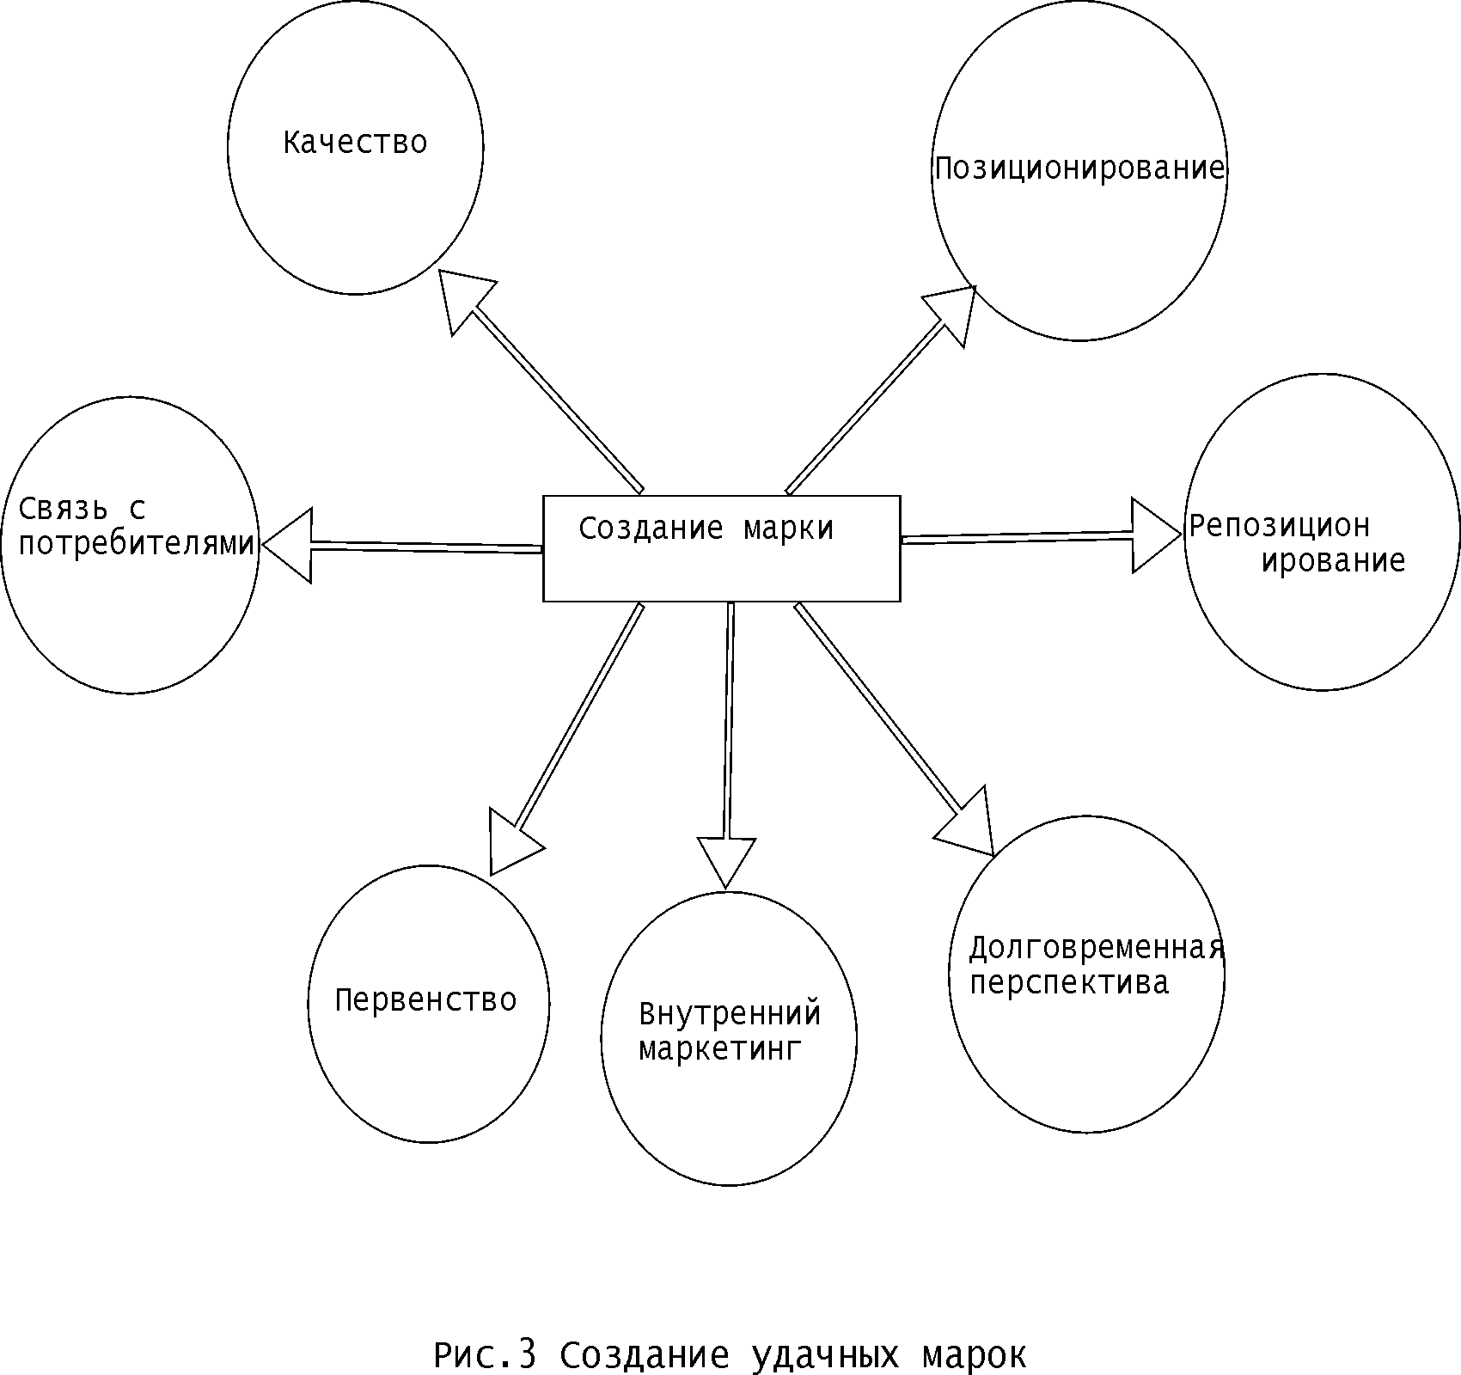

Качество

Прежде всего, необходимо наделить товар, по сути, высоким качеством. Нередко причиной неудачного внедрения марки становится неспособность компании правильно оценить основные свойства товара. Если Вы станете заниматься маркетингом компьютера, который постоянно перегревается, автомобиля, который не хочет заводиться или садовых вил, ломающихся в первую минуту, Вы обречены на провал. Товар, по сути, должен полностью отвечать всем основным функциональным требованием, наличие которых ожидает от него потребитель. Всестороннее статистическое исследование факторов, влияющих на успех марки, показало, что марки товаров высокого качества имеют больший удельный вес в обороте рынка и более прибыльны, чем их конкурентки низшего качества. В последние годы для повышения стандартов качества всё чаще используются методы комплексного управления качеством. Исследования также подтвердили, что повышение качества товаров компании обусловлено в основном влиянием рынка (в частности, изменением вкусов и ожиданий потребителей), организационными стимулами (изменениями технического потенциала и ресурсов компании) и деятельностью конкурентов.

Позиционирование

Создание уникальной рыночной позиции марки заключается в тщательном выборе целевого рынка и формировании в сознании потенциальных потребителей ясного понимания отличительного преимущества данной марки товара от предложений конкурентов. Для достижения этой цели компания может использовать марочные названия и имидж марки, расширить спектр услуг, разработать оригинальный дизайн, предоставить потребителям дополнительные гарантии, создать эффектную упаковку и повысить удобство доставки своего товара. На сегодняшнем глобальном рынке, который отличается высоким уровнем конкурентоспособности, уникального позиционирования марки можно, как правило, достичь за счёт оптимального сочетания всех этих факторов. Например, в основе успеха компании BMW лежит высокое качество товара и отличный дизайн, рассчитанный на разные потребительские сегменты, в совокупности с тщательно поддерживаемой репутации эксклюзивного марочного названия и имиджа марки. Достаточно сравнить позицию товара BMW в сознании потребителей с их отношением к автомобилям какой-либо другой марки, например SKODA или ЛАДА. Кроме того, для уникального позиционирования марки бывает очень полезно исследовать рынок сбыта с новой, неизведанной стороны. Так, например, успех компании SWATCH был основан на идеи, состоящей в том, что наручные часы могут предлагаться на рынке как модные украшения для молодёжи.

Репозиционирование

По мере изменения рынков сбыта, и появления новых возможностей может потребоваться репозиционирование марки на основе какой-либо исходной марки. Например, марка Lucozade первоначально была представлена на рынке как энергетический напиток для больных детей. Когда же маркетинговые исследования показали, что их матери пьют его в качестве дневного тонизирующего средства, позиция этого товара была изменена соответственно. Совсем недавно произошло ещё одно репозиционирование данного товара: в результате демонстрации рекламы с участием спортсменов Дэлий Томпсона и Линфорда Кристи за Lucozade закрепилась репутация энергетического напитка широкого потребления. Уместно также вспомнить, как изменился в сознании потребителей образ марки детского масла Джонсон после того, как выяснилось, что многие женщины пользуются им сами. Что же касается рынка популярной музыки, достаточно вспомнить певцов Элвиса Пресли и Клиффа Ричарда, которые значительно продлили свою актёрскую жизнь, изменив стиль. По мере того, как их целевая аудитория становилась всё старше, артисты репозиционировали себя, и перешли из ранга исполнителей рок-н-ролла в разряд певцов-бардов.

Связь с потребителем

В основе позиционирования марки лежит её восприятие потребителями. Чтобы сформировать в сознании целевой аудитории определённого отношения к марке, необходимы постоянные усилия по её рекламированию, стимулированию сбыта и проведения других мероприятий по её продвижению. Следует повышать степень информированности потребителей о марке, заботиться о поддержании её индивидуальности и усилении позитивного восприятия. Большинство классических компаний лидеров передают потребителям информацию о своих товарах, используя для этого удачно выбранные рекламные образы, примеры которых приведены ниже.

*Esso – тигр (грация и мощь)*

*Anderex –щенок (мягкость и надёжность)*

*Persil – материнская любовь (метафора, которая применяется для рекламы средств по уходу за одеждой)*

*Mr. Kipling – голос (метафора, использованная для рекламы традиционных ремесленных изделий).*

Основные рекламные темы должны постоянно поддерживаться и укрепляться продавцами марочных товаров, средствами «Public Relations» и с помощью компаний по стимулированию сбыта.

Первенство

Исследования показали, что маркам-пионерам сопутствует намного больший успех, чем их последователям.

При этом когда дело касается товаров широкого потребления, то фирма, которая вышла на рынок второй, может рассчитывать лишь на 71% доли рынка в сравнении с фирмой-пионером; компании, ставшей третьей, следует рассчитывать всего на 58%.

Кроме того, что фирмы-пионеры, с самого начала инвестирующие значительные средства в развитии крупномасштабного производства, обеспечение больших объёмов сбыта и эффективную рекламу своего товара, достигает высокой степени конкурентоспособности и получают самую большую долговременную прибыль.

Первенство даёт марки возможность занять в сознании потребителей твёрдую позицию ещё до того, как на рынке начнётся конкуренция. Кроме того, он позволяет обеспечить приверженность к ней как к потребителю, так и посредников. Как видно из табл. 1 некоторые марки-пионеры в своих категориях товара, такие как Wrigley’s, Gillette и Coca-Cola, удерживают лидерство уже более 70-ти лет. И всё же выход первым на рынок с каким-либо уникальным предложением ещё не гарантирует успеха. Чтобы добиться его компания должна проводить продолжительные маркетинговые исследования и быть способной противостоять нажиму конкурентов. Когда фирма занимает какую-либо незанятую рыночную нишу, как это было, например, в случае с компаниями Body Shop, Tie rack и Sock Shop, она, как правило, обеспечивает себе лишь кратковременную прибыль. Настоящие испытания начинаются после того, как на рынок выходят конкуренты, производящие аналогичный товар (и нередко обладающие большими ресурсами).

Первенство на рынке может обеспечить компании потенциальные преимущества в технологическом аспекте, преимущества по издержкам в соответствии с эффектом кривой опыта, возможность первым приобретать дефицитные ресурсы, контролировать их и «создавать» для компаний, позже выходящих на данный рынок, дополнительные затраты на смену поставщика (например, фирма может затратить немалые средства при переходе с одной компьютерной системы на другую). Таким образом, опоздание при вступлении на рынок может обойтись компании очень дорого. Одно из исследований показало, что Форд, задержав выведение на рынок марки „Sierra” на один год General Motors машины Cavalier, в течение следующих пяти лет лишилась прибыли в размере 1 млрд. $.

По этой причине компании всеми силами стараются ускорить процесс разработки новых товаров, даже если это приводит к превышению их бюджета. Исследования, проведённые компанией Mc Kinsey & Co; показали, что при превышении бюджета на разработку нового товара на 50% и при условии его своевременного выведения на рынок фирма может ожидать снижение прибыли всего на 4%; при этом, если расходы фирмы останутся в рамках бюджета, но выведение товара на рынок задержится на пол года, сокращение прибыли может составить 33%.

Чтобы быстрее других занять свободную нишу на рынке, компания не обязательно должна разработать принципиально новую технологию производства товара. Большую прибыль может получить также фирма, которая первой вступила на массовый рынок. Так, например, ещё в середине 1950-х г. компания America’s Ampex разработала технологию производства видеомагнитофонов. Аппаратура стоила $50 000, однако фирма не приложила усилий для снижения издержек и расширения рынка сбыта. Это сделали Японские компании Sony, Jvc, которым достало проницательности предвидеть потенциальные возможности массовой продажи видеоаппаратуры. Они занялись серьёзными научными исследованиями с целью создания видеомагнитофона, который стоил бы $ 500, что заняло у них 20 лет.

Долговременная перспектива

Разработка марки – длительный процесс. Чтобы привлечь внимание потенциальных потребителей, необходимо выполнить множество требований. Последовательная работа, направленная на возбуждение интереса покупателей к товару, на пропаганду ценности новой марки и обеспечение приверженности потребителя к ней, обычно продолжается не один год. Руководство компании должно быть готовым к тому, что для создания и поддержания престижа, марки в сознании потребителей необходимы постоянные, долговременные и значительные инвестиции. К сожалению, иногда компания не может противостоять искушению, быстро сократить эти расходы. Например, сократив затраты на рекламу на полмиллиона фунтов стерлингов, фирма может немедленно снизить издержки и увеличить прибыль. Кроме того, если марка уже имеет твёрдую, устоявшуюся репутацию, в первое время благодаря последствию рекламы объём сбыта обычно снижается незначительно. В результате компания получает большую кратковременную прибыль. Такая перспектива может быть весьма привлекательной для менеджеров по работе с марками, которые часто занимают эту должность в течение всего одного-двух лет. Один из способов избежать такой опасности заключается в эффективности работы менеджеров (и эффективности самой марки). Для этого необходимо постоянное измерение капитала марки в терминах уровня осведомлённости о ней, позитивных ассоциаций потребителей с этой маркой, их желание приобретать данную марку и т.д. Каждой компании следует быть бдительной и запрещать кратковременные меры, которые могут нанести ущерб репутации марки. Чтобы подчеркнуть, насколько важно постоянное инвестирование средств с целью долговременной поддержки позиции марки в сознании потребителей, приведём слова сэра Эдриана Кэдбери, бывшего главы компании *Cadbury’s Schweppes:*

*«Чтобы марки существовали долго, их репутацию необходимо поддерживать постоянно и с большим воображением. Марка – невероятно ценное достояние и, как любая форма собственности, нуждаются в том, чтобы их время от времени хорошенько подправляли, обновляли и защищали от незаконного использования».*

Внутренний маркетинг

Многие марки носят корпоративный характер, и нередко цель маркетинга заключается в разработке марки компании. Это особенно справедливо по отношению к маркам услуг, предлагаемых банками, супермаркетами, страховыми компаниями, авиакомпаниями и ресторанами, которые стремятся обеспечить высокую степень информированности потребителей о своих услугах и добиться от потребителей приверженности к ним. Залогом успеха в данном случае является внутренний маркетинг, который заключается в тщательной подготовки внутрифирменного персонала и установлении тесной связи с ним. Подготовка персонала невероятна, важна, поскольку работа компании на рынке услуг зависит от непосредственного контакта людей, предоставляющей услуги (например, официант), и потребителя услуг (например, посетителя ресторана). Кроме того, необходимо досконально объяснить персоналу стратегию марки компании, чтобы каждый служащий понимал и осознавал характерные особенности, на которых основана марка фирмы. Для того чтобы уровень обслуживания соответствовал стратегии, направленной на сохранение репутации марки компании, необходимы постоянные инвестиции в обучении персонала. Компании, являющиеся лидерами в сфере обслуживания, таких как McDonald’s, Sainsbury и British Airways, всегда считали подготовку персонала центральным пунктом планов по созданию и поддержанию высокого престижа марки фирмы.

Во врезке 3 описывается процесс создания компанией Grand Metropolitan новой марки мороженого Haagen Dazs и ряд основных аспектов построения удачной марки.

Кроме того, менеджеры должны ассоциировать марку компании с «лицом фирмы». Существует несколько разных аспектов понятия *корпоративная идентичность*. Во-первых, это понятие рассматриваться как синоним совокупности цифровых и словесных обозначений организации, ее логотипа, внутреннего стиля и визуального выражения – т.е. как парадигма графического оформления. Во- вторых, марка компании отожествляет с единой системой передачи информации, благодаря которой корпорация может эффективно и постоянно общаться со своими партнерами (держателями акций компании, клиентами, поставщиками, посредниками и служащими). И, наконец, марка компании ассоциируется с комплексным подходом, основанным на важности общего поведения, способах передачи информации и символики (комплекс корпоративной идентичности).

Корпоративная идентичность должна ясно и отчетливо определять этические нормы, цели, ценности и передавать дух уникальности и индивидуальности, позволяющий организации выделиться среди конкурентов. Центральным элементом корпоративной идентичности является визуальное единство, необходимое для того, чтобы все способы передачи информации были последовательны и взаимосвязаны и в результате создавали образный ряд, полностью соответствующий этике и характеру компании. При этом целью является утверждения хорошей репутации фирмы в глазах ее партнеров. Расчет при этом делается на то, что это позитивное отношение перерастет в их стремление приобретать товары и услуги организации, работать в ней или инвестировать в нее средства.

С точки зрения партнеров компании, корпоративная идентичность – это то, что они ощущают, чувствуют и думают о данной организации. Таким образом, можно сказать, что корпоративная идентичность представляет собой коллективное понимание ее отличительных ценностных свойств и характеристик.

**Врезка 3**

***Создание марки: мороженое*** *Haagen Dazs*

Haagen Dazs, марка мороженного, относящееся к верхнему эшелону рынка, с самого начала рекламировалось как лакомство для взрослых, и рекламных роликах часто появлялись мужчины и женщины в купальных костюмах. Реклама мороженного просто источала сексуальность, ассоциируя его поглощения с неким « посвящением в удовольствие». Одна из версий рекламы гласила: «Мы узнали, что свежие яйца, входящие в состав мороженного Haagen Dazs, придают ему тонкий аромат, ГЛАДКОСТИ ФОРМ и ФАКТУРУ». В другой версии рекламы говорилось:

*«Чтобы наше бельгийское мороженное не*

*ПОТЕРЯЛО*

*своей гладкости, мы осуществляем строгий*

*КОНТРОЛЬ*

*За его температурой и влажностью».*

Такое начало рекламной компании сделало Haagen Dazs новым товаром 1991года на британском рынке и обеспечило успех марки, продаваемой по цене выше номинальной, во всей Европе. Итак, что же позволило *Grand Metropolitan,* создавшей эту марку, добиться таких результатов? В данном случае важную роль сыграла удачное сочетание целого ряда факторов.

Маркетинговые исследования показали, что чувственное удовольствие, которое, испытывает человек, который ест мороженое, имеет нечто общее с сексуальным удовольствием. Следовательно, была разработана следующая стратегия.

*Целевой рынок: полная жизни беззаботная молодежь.*

*Характеристики товара: высокое качество, использования свежих яиц.*

*Марочное название: должно звучать по-европейски*

*Образ марки: ассоциация мороженого с сексуальностью*

*Цена: включает премиальную надбавку с целью создания престижной репутации в сознании потребителя.*

В результате всего этого была создана марка, умело ориентированная на конкретную целевую группу потребителей, которая по достоинству оценила впечатляющий образ марки, разработанный в ходе высокопрофессиональной рекламной компании.

# 

# Стратегия выбора марочных названий

Еще одно решение, которое необходимо принять при создании марки, заключается в выборе марочного названия. Различают три основных вида марочных названий:

Название семейства марок

Индивидуальное название или комбинация этих двух вариантов.

Название семейств марок

Название семейств марок (family brand name) присваивается всем товарам, выпускаемым конкретной компанией (например, fhilips, Campbell`s, Heinz, Del Monte). Если такое название пользуется хорошей репутацией, оно положительно влияет на все марки, а использование его в рекламе стимулирует рост объемов сбыта любой марки с эти названием. Риск в данном случае заключается в том, что если одна из марок получит отрицательную оценку потребителей, пятно может лечь на весь ассортимент. Такой способ присвоения марочного названия также называют «зонтичным».

Индивидуальные марочные названия

Индивидуальные марочное название не указывает на принадлежность марки к какой-либо конкретной компании (например, компания Procter&Gamble не использует своего имени в названиях таких марок, как Ariel, Fairy, Daz, Pampers). Такой подход бывает, необходим, если принимается решение, что каждая марка должна характеризоваться уникальными, не связанными с другими марками, свойствами. В ряде ситуаций использование названия семейства марок при внедрении марки на принципиально новом сегменте рынка наносит вред образу нового товарного ассортимента. Примером может служить решение использовать название семейств марок Levi`s для нового товарного ассортимента Levi`s Tailored Classics, принятое вопреки информации, полученной в результате маркетинговых исследований. Эти исследования, в частности, показали, что для целевых потребителей нового товара название Levi`s ассоциируется с простой, повседневной одеждой. Такой образ оказался несовместимым с изысканными костюмами, которые выпускались под маркой Levi`s. Эту ошибку в свое время не повторила корпорация Toyota, которая отказалась от своего названия семейства марок при выведении в верхний эшелон рынка новой марки автомобиля представительского класса. Ему было просто присвоено название Lexus.

Комбинированные марочные названия

Сочетания «семейного» и индивидуального марочного названия обеспечивает возможность с выгодой пользоваться устоявшейся репутацией названия компании, одновременно позволяя разграничивать и идентифицировать отдельные марки (например, Kellogg’s, Rover 400, Microsoft Windows).

Критерии выбора марочных названий

Марочное название выражает идею имиджа марки, по этому при его выборе необходимо тщательно обдумать все возможные варианты. Так, например, Renault назвала один из своих самых солидных салонов по обслуживанию автомобилей Safrane, так как проведенные исследования показали, что марочное название фирмы вызывает в сознании потребителя образ чего-то невероятно роскошного, экзотичного, очень эффектно и стильно. Таким образом, первый критерий при принятии решения о марочном названии состоит в том, что название должно вызывать положительные ассоциации. Когда компания Rover Group обнаружила, что одно из марочных названий их товара, Austin, имеет негативную окраску, оно было выведено из товарного ассортимента Montego.

Второй критерий в том, что марочное название должно быть легко произносимым и запоминающимся. К такой категории относятся короткие названия. Esso, Shell, Daz Ariel, Novon.Однако встречаются исключения из этого правила. Примером может служить название мороженого Haagen Dazs, которое было разработано так, чтобы оно звучало по-европейски в США – в стране, в которой данный товар был впервые выведен на рынок. Марочное название может отображать преимущества марки, как, например, Right guard (отличный часовой) – название дезодоранта, Alpine Glade (Альпийская поляна) – освежитель для тканей и воздуха, Head & Shoulders (Голова и плечи) – шампунь от перхоти. Сегодня существуют специальные компании, консультирующие фирмы по вопросам присвоения товарам марочных названий. Для проверки того, с чем ассоциируется то или иное слово, насколько легко оно запоминается или произносится, как к нему относятся люди, проводятся тщательные маркетинговые исследования. Одним из таких консультационных центров является компания Master name. Это фирма, в которой работает интернациональная команда специалистов по созданию марочных названий, лингвистов и юрисконсультов. Юридическая консультация в данном случае очень важна, поскольку нельзя допускать, чтобы новое марочное название каким- либо образом нарушало авторское право на уже существующее название. Ниже перечислены все факторы, которые следует учитывать при выборе марочного названия.

1. вызывать положительные ассоциации
2. Легко произносится и запоминается
3. выражать выгоды и преимущества марки
4. Выделяться на фоне других названий
5. Марка технического изделия должно содержать число
6. Не нарушать авторские права на уже существующее зарегистрированное марочное название.

# Nike Europe.

Историю успеха компании Nikeпо созданию своей марки и завоеванию лидерства на мировом рынке спортивной одежды и обуви рассказывали не однократно. Среди факторов обеспечивших успех фирмы, называют такие, как выпуск товаров-новинок, технологические нововведения, высокое качество производства и агрессивный характер маркетинга.

И тем не менее существует еще одна история о Nike, которую ни кто ни когда не рассказывал. Она касается деятельности фирмы в Европе, начиная с первых шагов по вступлению на рынок и заканчивая мероприятиями, направленными на глобальное повышение результативности всей деятельности компании. В феврале 1981года основатель и главный исполнительный директор Nike Фил Найт отправил одного из своих помощников, Роба Штрассера, в Европу с наказом продавать обувь. В данной ситуации подробно рассказывается о том, как фирма Nike строила свою стратегию в Европе в 1980-х годах. Здесь также описаны основные нововведения, к которым она прибегла для укрепления своей европейской стратегии в начале 1990-х годов, когда стремилась уже к более значительной цели: превратить Nike из американской многонациональной компании в глобальную.

Начало завоевания Европы

Когда весной 1981 года компания Nike открыла магазин в Амстердаме, ее годовой доход равнялся 458 миллионам долларов США, она поставляла свою продукцию 8 тыс. розничных торговцев, выпускала 140 моделей обуви, и на нее работали 130 агентов по быту и 2500служещих. Почти вся продукция компании сбывалась в США. Наступление на европейский рынок было одним из двух стратегических направлений развития компании и привило к тому, что в этом же году Nike стало открытой акционерной компанией. Второе стратегическое направление заключалось в расширении влияния компании на рынке спортивной одежды США.

Внимание Nike к европейскому рынку было обусловлено главным образом его внушительными размерами – он сулил около 280 миллионов потенциальных потребителей. Европейцы в среднем покупали на одну треть меньше обуви, чем американцы. Кроме того, европейцы, как правило, покупали одинаковую спортивную обувь на все случаи жизни: будь то игра в футбол, теннис или бег. Компания Nike была настроена, изменить стереотипы покупательского поведения европейцев (ведь если бы ей удалось приучить их относится к спортивной обуви так же, как американцев, потенциальный рынок сбыта мог увеличиться в три раза).

В то время присутствие Nike в Европе отличалось фрагментарностью и сводилось к работе с разрозненными дистрибьюторами, импортерами и торговыми агентами в разных странах. Дистрибьюторы отвечали за продажу обуви, за внедрения марочного названия Nike в своих странах, за коммерческое планирование и управление товарно-материальными запасами и доставкой. Соглашения с этим дистрибьюторами носили неустойчивый характер частично из за того, что Nike была полностью поглощена работой на рынке США.

Конкуренция

Когда фирма Nike обратила свой взор на европейский рынок, безусловным лидером на рынке спортивной обуви в Германии, Европе, да и во всем мире была компания Adidas. На своей родине, в Германии, эта фирма в паре с другой компанией,Puma, контролировала 75% рынка сбыта спортивной обуви. Основателями компании были два брата: Adidas – Ади Дасслер, а Puma – Руди Дасслер.

Ади Дасслер приступил к работе по всем правилам бизнеса и начал с маркетинговых исследований. Будучи спортсменом, он беседовал, со спортсменами-профессионалами, стараясь как можно больше узнать о проблемах современной спортивной обуви. В результате исследований Дасслер изучил требования и наивысшие критерии качества, предъявляемые к этому товару профессионалами. В 1954году тренер команды, отобранной для участия в Чемпионате мира по футболу, обратился к Ади Дасслеру с предложением разработать обувь для сборной. Немецкая команда выиграла все соревнования, что стало действительно великим событием в жизни послевоенного общества Германии. И пока мир наблюдал за играми, все видели черные футбольные бутсы с тремя белыми полосами и надписью Adidas. Спортсмены, в свою очередь, платили компании тем, что предпочитали именно ее обувь и часто публично заявляли о высоком качестве товара фирмы. Благодаря такой личной поддержке звезд спорта Adidas смогла подписать контракты со многими национальными обществами всего мира.

Завоевав репутацию самого передового производителя высококачественной спортивной обуви в мире, компания, опять с огромным успехом, занялась производством спортивной одежды. К началу 1980-х годов Adidas экспортировала свои товары уже в более чем в120 стран, создав разветвленную сеть филиалов фирм лицензиатов и заводов по всему миру. Компания выпускала товары для занятий практически всеми видами спорта. На долю Adidas приходилось около 70% рынка обуви для тренировок, футбольных бутсов и тенистых туфель в Германии. Компания господствовала на рынках Европы, США и в целом всего мира.

Стратегия

Именно в таких рыночных условиях в начале 1980-х годов американская компания Nikeприступила к разработке стратегии завоевания Европы. Основным ее конкурентом была, разумеется, фирма Adidas . Кроме нее заслуживали внимания лишь две европейские компании: Puma (с объемом сбыта 300 миллионов долларов) и Reebok (объем сбыта чуть больше 1,5 миллионов долларов). Как и Adidas, Nike уже завоевал твердую репутацию компании, выпускающей широкий ассортимент высококачественных спортивных товаров. Таким образом, если название Adidas было синонимом европейского качества, то название Nike – американского.

В качестве первого шага на пути на пути реализации своей европейской стратегии Nike следовало определить основное направление атаки. Специалисты компании разделили европейские страны на четыре группы, основываясь на показателях их рыночного потенциала и степени присутствуя на них компании Adidas и Nike. В первую группу вошли страны с сильным рыночным потенциалом и незначительным присутствием Nike на рынке: Великобритании и скандинавские страны. Во вторую категорию вошли страны, в которые присутствовало «движение сопротивления», что означало значительный рыночный потенциал и хорошо налаженный сбыт товаров Nike, к нам были отнесены страны Бенилюкс, Греция и Швейцария. Страны третей группы характеризовались всего лишь присутствием «агентов разведки», работающих на «легальном положении». Под этим понимался высокий рыночный потенциал, но низкий уровень сбыта товаров Nike, жесткая конкуренция и значительные расходы на создание марки. В эту категорию вошли Германия, Австрия, Испания, Португалия и Финляндия. В последнею самую сложную группу, где «агенты разведки были «глубоко законспирированы», вошли Франция и Италия. Для главного удара были выбраны рынки германии, Франции и Великобритании, отчасти потому что общее население этих стран приблизительно равно населению США.

Стратегия Nike в Европе, как, впрочем, и в США, представляла собой не что иное, как «зеркальное отражение» образа действий Adidas Компания сосредоточила внимание на том, чтобы обеспечить поддержку своих товаров со стороны известных европейских спортсменов и команд, а также на формировании в сознании потенциального потребителя мнение о своем товаре как об обуви для Чемпионов. При таком подходе роль рекламы выполняли спортсмены и спортивная пресса, лестно отзывались о марке Nike.

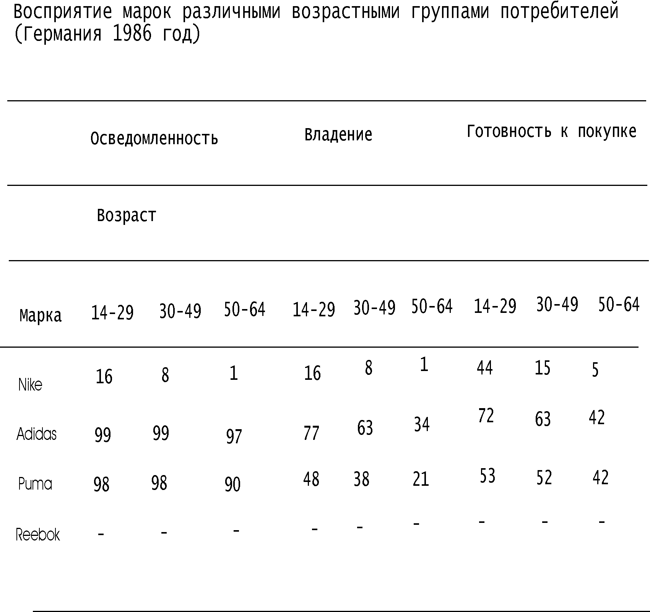

Nike на европейском рынке

В конце концов стало ясно, что стратегия Nike, которую она использовала в США на европейском рынке оказалась недостаточно эффективной. Необходима была стратегия, которая в большей части учитывала бы особенности европейских культур и не рассматривали бы страны Европы как единый рынок, несмотря на то, что производство спортивной обуви носило глобальный характер. Идея заключалась в том, чтобы превратить Nike из компании с филиалами в разных странах в глобальную компанию, работающую на мировом уровне.

Вместо того чтобы просто продавать американский образ жизни, компания сосредоточила свою пропаганду на том факте, что обувь Nike продается по всему миру.

В этот период для завоевания новых рынков сбыта Nike много работает над повышением привлекательности своих товаров для такого потребительского сегмента, как женщины, и стремиться усилить свое присутствие в таком важном для европейского сегменте, как товары для футбола. Эта стратегия заключалась в спонсорской поддержке и подписании контрактов на рекламу с известными спортсменами; в использовании любых возможных средств для пропаганды этих спортсменов; в дальнейшем внедрение марки Nike и увеличение объемов сбыта обуви и одежды фирмы Nike.

Результаты

Если говорить о доле рынка компании, дела обстояли не так плохо. В 1993году доля Nike на рынке спортивной обуви Германии, который в это время находился в состоянии спада, выросла в денежном выражении до 20 процентов, в то время как доля Adidas сократилась до33 %, а доля Reebok подскочила до 13% . В1994году объем сбыта Adidas стремительно выросли, в результате доля чего рынка этой компании увеличилась на 2 % и составила 35 %. Доля Nike сократилась до 18 %, а доля Reebok выросла на 2%.

На чрезвычайно важном рынке США доля Nike за этот период уменьшилась на 7%, т.е. до 30%; доля Reebok выросла на 4%, и составила 22%, а доля Adidas увеличилась с 4% в 1993году до 5,1 % в 1994 году. Расходы на рекламу компании Adidas составили 4 миллиона долларов, а соответствующий бюджет Nike превысил 100 миллионов долларов США

Содержание

Товары и марки 2

Типы марок 3

Создание марки 6

Стратегия выбора марочных названий 14

Nike Europe. 16